МИНИСТЕРСТВО НАУКИ И ВЫСШЕГО ОБРАЗОВАНИЯ РОССИЙСКОЙ ФЕДЕРАЦИИ

Федеральное государственное бюджетное образовательное учреждение высшего образования

«Казанский национальный исследовательский технический университет

им. А. Н. Туполева – КАИ»

Институт компьютерных технологий и защиты информации

Отделение СПО ИКТЗИ (Колледж информационных технологий)

ЛАБОРАТОРНАЯ РАБОТА №3

по дисциплине

“Информационная безопасность”

# Тема: “ Реализация доступа пользователей к базе данных”

Работу выполнил

Студент гр.4238

Нигматзянов Д.Н.

Преподаватель

Кожевников К. Д.

Казань 2024

**МЕТОДИЧЕСКОЕ УКАЗАНИЕ К ЛАБОРАТОРНОЙ РАБОТЕ №3**

**Цель** – Научиться выполнять резервное копирования и восстановление базы данных из резервной копии.

**Задачи:**

* изучить теоретическую часть;
* выполнить практические указания;
* составить отчет по лабораторной работе.

**Практическая часть**

**Шаг 1**

С помощью SQL Server Management Studio подключился к используемому экземпляру SQL Server. Проверьтил установленный на сервере режим аутентификации.

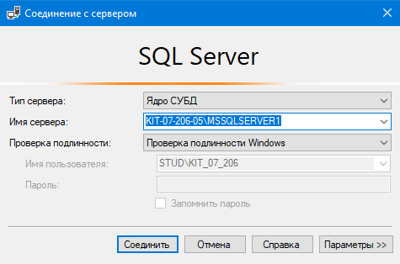

Рисунок 1. – Соединение с сервером.

Зашел в свойства**.**

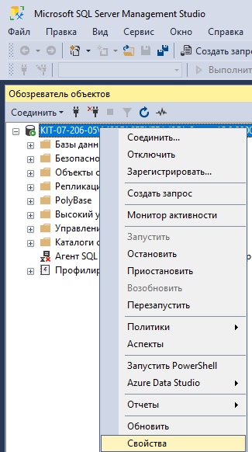

Рисунок 2. – Свойства.

Проверил какие настройки у меня установлены, в графе “Серверная проверка подлинности”. Изменил на проверку подлинности SQL Server и Windows

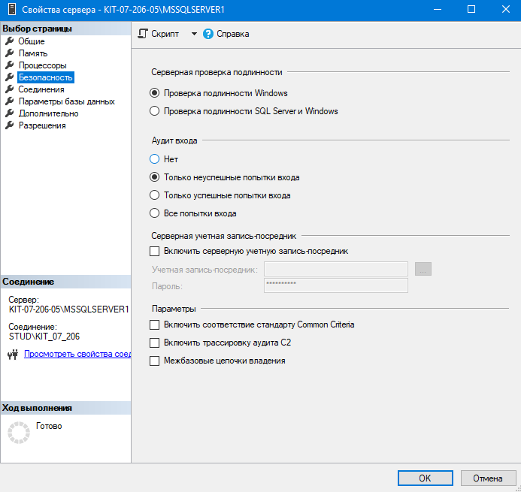

Рисунок 3. – Проверка подлинности.

**Шаг 2**

В окне Object Explorer нашел и развернул дерево объектов, чтобы увидеть различные папки и объекты, связанные с моим сервером SQL.

Для этого выполнил следующие действия:

Нашел папку "Security" (Безопасность) в дереве объектов.

В папке "Security" развернул подпапку "Logins" (Учетные записи).

Нашел свою используемую учетную запись в списке учетных записей (logins).

Щелкнул правой кнопкой мыши на мою учетную запись и выбрал опцию "Properties" (Свойства).

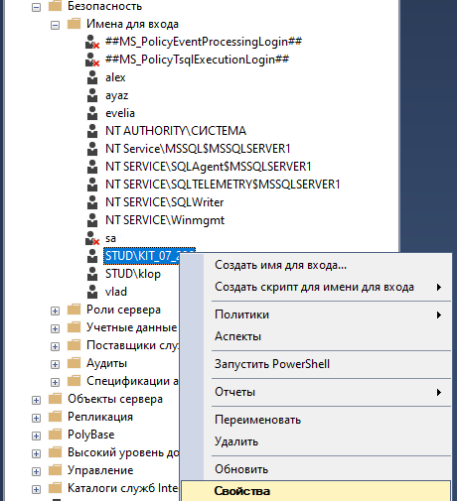

Рисунок 4. - Свойства

В открывшемся окне свойств учетной записи я увидел информацию о настройках и разрешениях моей учетной записи.

Перешел на вкладку "Server Roles" (Роли сервера), чтобы увидеть, на выполнение каких серверных ролей авторизована моя учетная запись.

Здесь я увидел список доступных серверных ролей (например, sysadmin, dbcreator, public и т.д.) и проверил, к каким из них относится моя учетная запись.

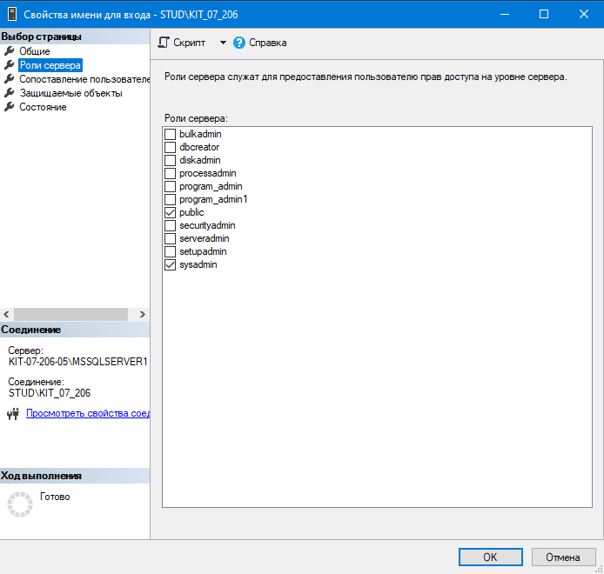

Рисунок 5. – Проверка роли сервера.

**Шаг 3**

Нашел в окне Object Explorer мой сервер SQL и раскрыл его для просмотра баз данных.

Развернул папку "Databases" (Базы данных), чтобы увидеть список всех баз данных, существующих на моем сервере.

Нашел базу данных, в которых в моей учетной записи сопоставлены пользователи.

Для этого выполнил следующие действия:

Нашел базу данных, интересующую меня, в списке баз данных.

Развернул папку "Security" внутри выбранной базы данных.

Под папкой "Security" нашел папку "Users" (Пользователи). Здесь я увидел список пользователей, сопоставленных с данной базой данных.

Нашел свою учетную запись среди пользователей базы данных и проверил, на выполнение каких ролей она авторизована в рамках этой базы данных.

Чтобы узнать, на выполнение каких ролей пользователь авторизован в базе данных:

Выбрал своего пользователя в списке.

Щелкнул правой кнопкой мыши на пользователе и выбрал опцию "Properties" (Свойства).

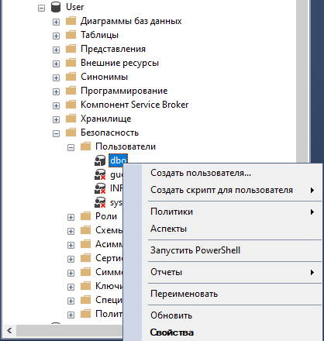

Рисунок 6. – Свойства.

Перешел на вкладку "Membership" (Членство), чтобы увидеть список ролей баз данных, к которым мой пользователь относится.

Ознакомился с информацией о ролях (например, db_owner, db_datareader, db_datawriter и т.д.), к которым мой пользователь авторизован в данной базе данных.

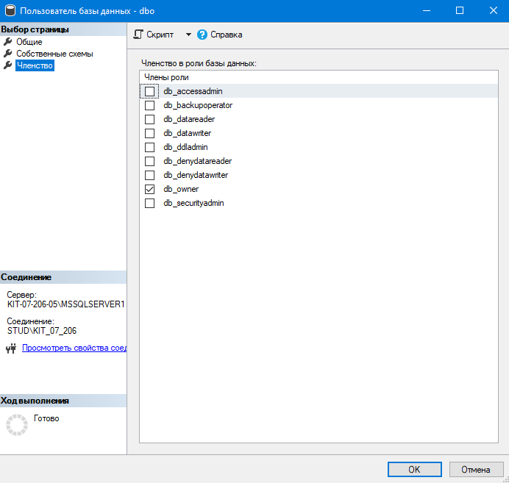

Рисунок 7. – Членство.

**Шаг 4**

В среде Management Studio создал новую базу данных. Открыл список пользователей и ролей. Убедиля, что учетная запись, под которой я работаю, сопоставлена пользователю dbo, авторизованному на роль db owner.

Создание новой базы данных:

Щелкнул правой кнопкой мыши на папке "Databases" (Базы данных) в Object Explorer.

Выберите опцию "New Database" (Новая база данных).

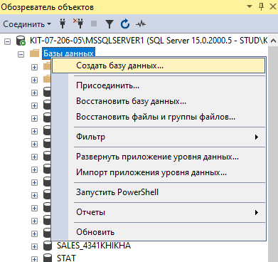

Рисунок 8. – Создание БД.

В появившемся диалоговом окне ввел имя для новой базы.

Нажал "OK", чтобы создать новую базу данных.

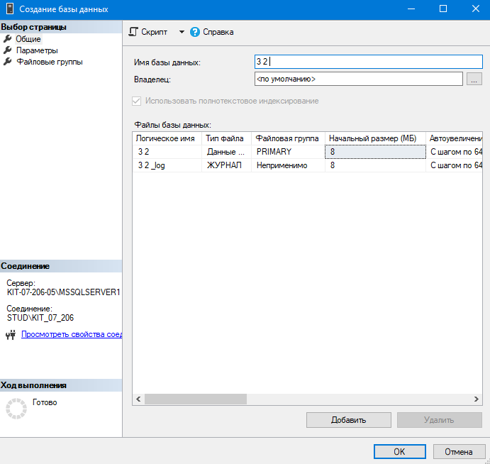

Рисунок 9. – Имя БД.

Проверка списка пользователей и ролей:

Развернул созданную мною новую базу данных в списке баз данных.

Нашел папку "Security" внутри моей новой базы данных и развернул ее.

Посмотел список пользователей, сопоставленных с моей новой базой данных.

Нашел пользователя "dbo" (Database Owner) среди списка пользователей.

Убедился, что моя учетная запись сопоставлена пользователю dbo, авторизованному на роль db owner:

Щелкнул правой кнопкой мыши на пользователе "dbo" и выбрал опцию "Properties" (Свойства).

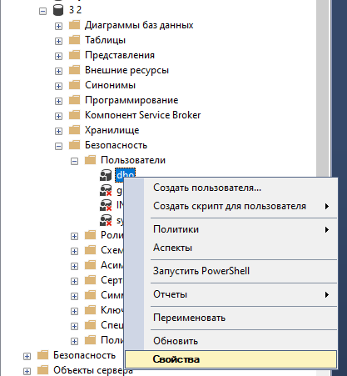

Рисунок 10. – Свойства dbo.

Перешел на вкладку "Membership" (Членство) в окне свойств пользователя "dbo".

Убедился, что роль "db_owner" присутствует в списке ролей, к которым этот пользователь авторизован.

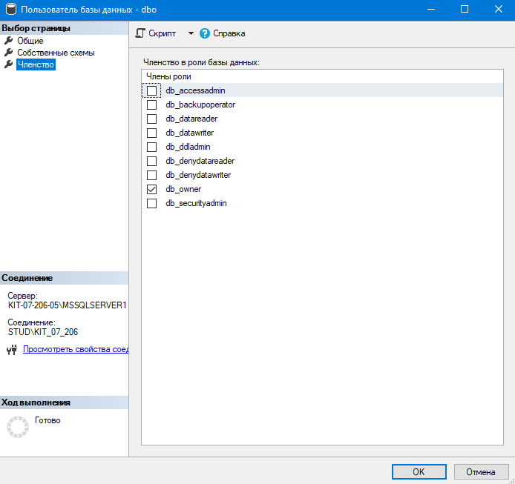

Рисунок 11. – Членство.

**Шаг 5.**

Создал в базе данных таблицы.

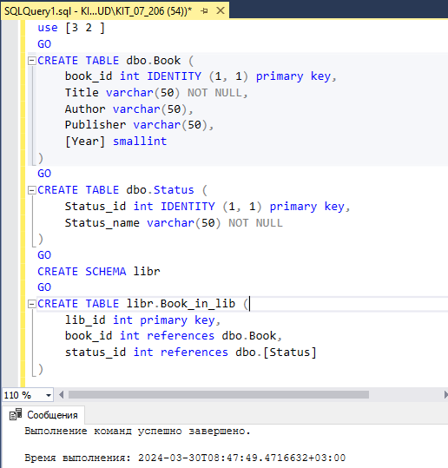

Рисунок 12. – Создание таблиц.

После успешного выполнения были созданы таблицы: "Book", "Status", "Book_in_lib" и схема "libr".

Проверил, что таблицы созданы в моей базе данных.

Я посмотрел структуру созданных таблиц, а также связи между ними.

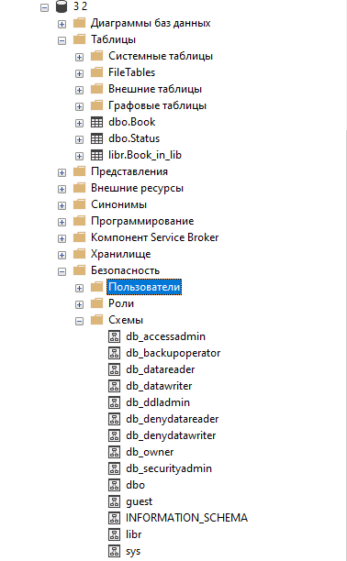

Рисунок 13. – Проверка.

**Шаг 6.**

Создание пользователя, выбор схемы dbo, добавление в роль db_datareader:

Для создания пользователя, выбора схемы по умолчанию и добавления в роль db_datareader, я выполнить скрипт.

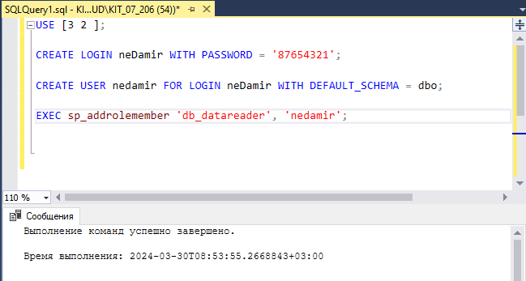

Рисунок 14. – Скрипт.

Тестирование:

В связи с некоторыми обстоятельствами у меня не получилось подключится к серверу с учетной записью другого пользователя.

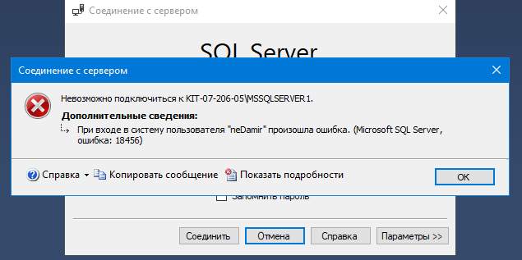

Рисунок 15 – Выдаваемая ошибка.

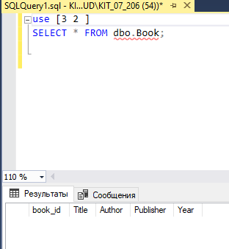

Рисунок 16. – Проверка со стороны пользователя.

**Шаг 7.**

Создание новой роли и назначение разрешений:

Подключился к серверу базы данных:

Использовал административные учетные данные для подключения к серверу баз данных. Убедился, что я подключен к той же базе данных, в которой создан пользователь "nedamir", или ваше имя.

Создал новую роль уровня базы данных: Открыл новый запрос T-SQL и ввел запрос.

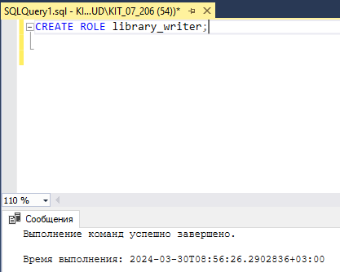

Рисунок 17. – Новая роль.

Ввел запрос, чтобы предоставить разрешения роли "library_writer" на выполнение операций INSERT, UPDATE и DELETE для объектов в схеме "libr"

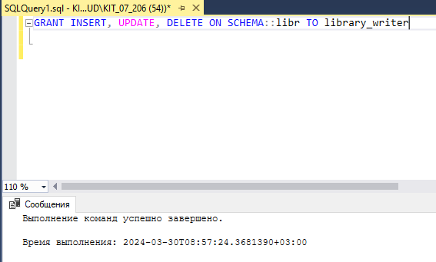

Рисунок 18. – Разращение роли.

Добавление пользователя в созданную роль:

Ввел запрос, чтобы добавить пользователя "nedamir" в роль "libr_writer":

Этот запрос назначает пользователя "nedamir" в роль "library_writer", что дает ему возможность изменять данные в объектах схемы "libr".

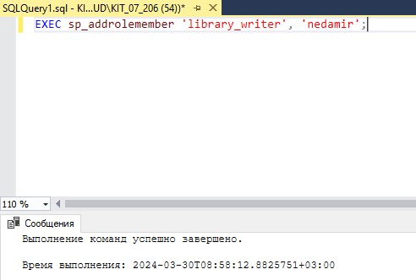

Рисунок 19. – Назначение роли.

Проверка доступа пользователя к таблице:

Подключился к серверу базы данных с учетной записью пользователя "nedamir".

Выполнил операции INSERT, UPDATE и DELETE для данных в таблице "Book_in_lib", принадлежащей схеме "libr". Зашел в свойства.

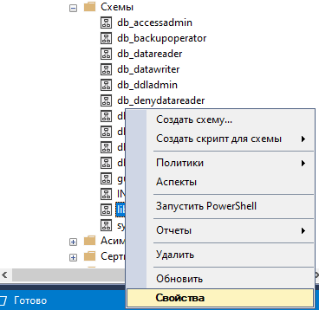

Рисунок 20. – Свойства.

Назначил разрешения для пользователя “nedamir”.

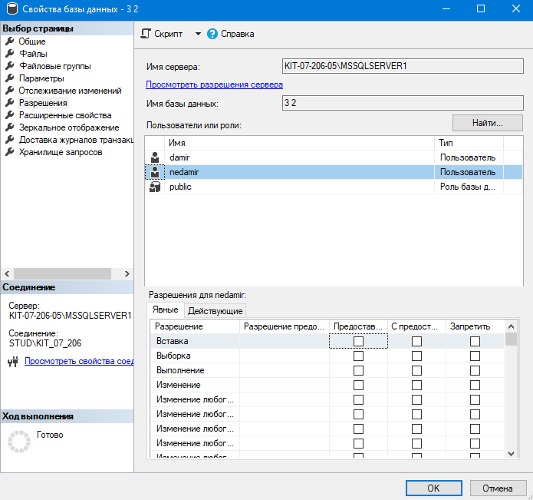

Рисунок 21. – Настройка разращений.

**Шаг 8.**

Иногда нужно предоставить пользователю права на изменение отдельных столбцов. Как отмечается в документации SQL Server, на столбец могут быть предоставлены только разрешения SELECT, REFERENCES и UPDATE. Например: GRANT UPDATE ON dbo.Book(Title) TO libr_writer Выполнил аналогичные действия в своей базе данных, проверил, что пользователь получил указанные разрешения.

Открыл новый запрос:

В меню навигации выбрал свою базу данных, щелкнул правой кнопкой мыши и выбрал "New Query" (Новый запрос).

Выполнил запрос на предоставление прав:

В открытом запросе ввел запрос, чтобы предоставить пользователю "nedamir" право на обновление столбца "Title" в таблице "Book":

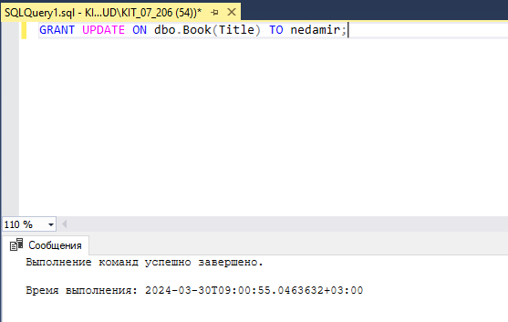

Рисунок 22. – Предоставление право.

После выполнения запроса выполнил операцию обновления значения в столбце "Title" таблицы "Book".

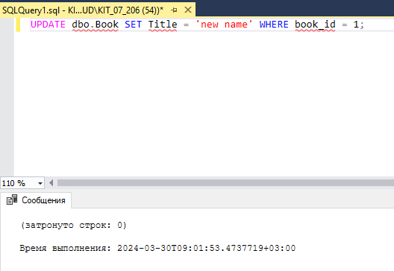

Рисунок 23. – Обновление столбцов

Проверил результат:

Запрос обновления выполнился успешно без ошибок доступа, это означает, что пользователь "nedamir" успешно получил право на изменение столбца "Title".

**Шаг 9.**

Создание представления и предоставление прав на изменение и добавление записей:

Изучение формата оператора CREATE VIEW:

Первым делом, я изучил формат оператора CREATE VIEW и особенности его использования. Обратил внимание на синтаксис и дополнительные параметры, такие как параметры безопасности.

Создание представления:

В открытом запросе выполнил оператор CREATE VIEW для создания представления. Выбрал из таблицы "Book" только те книги, которые были изданы не ранее 2000 года.

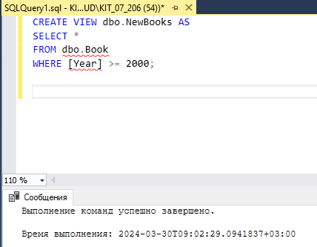

Рисунок 24. - Создания представления.

Предоставление прав на изменение и добавление записей:

Предоставил пользователю " nedamir " права на изменение и добавление записей в представление "NewBooks", но только для книг, изданных не ранее 2000 года.

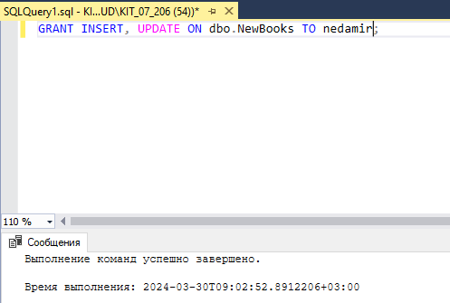

Рисунок 25. – Права на изменение записей.

Проверка прав пользователя:

Я убедился, что пользователь "nedamir" имеет права на изменение и добавление записей в представление "NewBooks".

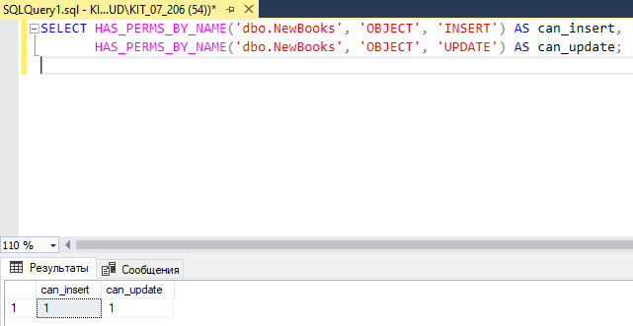

Рисунок 26. – Проверка прав пользователя.

Для обеих операций выводится значение "1", это означает, что пользователь "nedamir" имеет соответствующие права.

**Вывод**

Научился выполнять резервное копирования и восстановление базы данных из резервной копии.